2026年古树名木复壮与保护设施维护项目招标需求
项目名称：2026年古树名木复壮与保护设施维护
项目预算：430万元
采购编号：0026-00035355
项目概况：
2026年古树名木复壮与保护设施维护项目紧密围绕围绕本市、行业以及绿化指导站“十五五”发展目标任务，依据《古树名木保护条例》《上海市古树名木和古树后续资源保护条例》相关规定，贯彻《古树名木和古树后续资源管护技术规范》（DB31/T 682-2025）地方标准。通过对本市部分生长衰弱、易受病虫害侵袭、缺少保护设施或保护设施破损、周边环境较差的古树名木实施相应的复壮、保护、环境改善等技术措施，对保护设施进行维护提升，从而保护、延续古树原有风貌，提升古树生长区域的生态景观和服务功能。保护好本市珍贵的绿色“活化石”。
第一部分 项目需求
本项目包括古树名木复壮与景观提升、古树名木保护设施维护、古树名木病虫害专项治理、古树名木健康评估等四块实施内容。其中古树名木复壮与景观提升技措点共12个项目点，包括24株古树名木和古树后续资源，覆盖了全市9个区。实施内容包括综合措施9项，树体复壮2项，树体加固1项。古树名木保护设施维护为对全市45个古树名木生长势与环境监测点进行日常维护和更新。古树名木病虫害专项治理包括白蚁综合治理78株和古桂花溃疡病综合防治131株。古树名木健康评估包括杨浦、长宁、闵行、宝山、浦东等区70株古树的健康检测工作。
一、古树名木复壮与景观提升技措点
1.宝山区友谊路1号1929号核桃，1931号杜仲，1779号香樟，13-036号香樟，13-019号龙柏，13-037号龙柏和1705号朴树
古树现状与要求：1929号核桃树龄100年、树高14.1米，胸围192cm，树冠径11.9米；1931号杜仲树龄100年、树高9.1米，胸围200cm，树冠径7.35米；1779号香樟树龄110年、树高19.5米，胸围274cm，树冠径22.45米；13-036香樟树龄83年、树高18.5米、胸围220cm，树冠径20.85米；13-019龙柏树龄86年、树高7.65米，胸围140cm，树冠径7.05米；13-037号龙柏树龄83年、树高9.2米，胸围237cm，树冠径8.45米；1705号朴树树龄112年、树高17.2米，胸围264cm，树冠径16.6米。本项目点主要实施内容为树体加固设施修复，防腐修剪，对区域内的绿化进行调整，拆除原有护栏并统一规整绿化，让古树周边景观自然衔接、融为一体。其中1929核桃，1931杜仲，1705朴树的树体加固设施需要拆除重做，1705朴树的树池需要扩大，1931杜仲的保护围栏需要拆除。所有古树均需开展树体防腐和树冠修剪工作。
工程量参考：防腐8平米，树冠修剪7株，场地清理770平米，拆除栏杆127米，新增古树加固设施4套，铺设覆盖物12平米，移植棕榈3株，移植灌木20平米，移植球形灌木3株，绿化调整补种770平米。
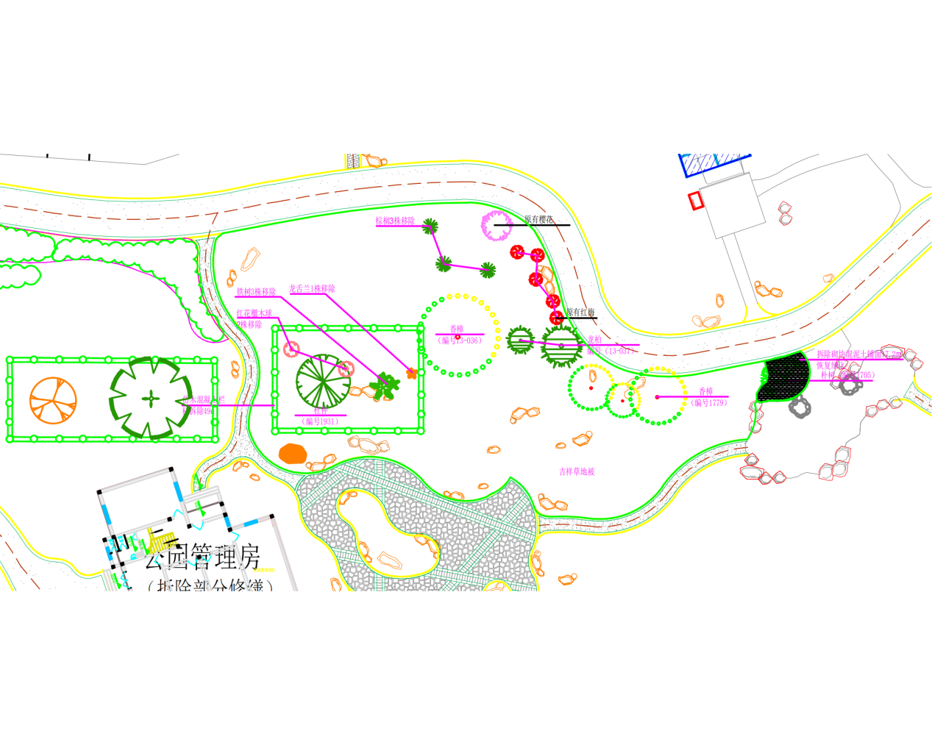
图 1 友谊路1号平面图（该图仅供投标单位参考，不代表最终实施效果）
2.嘉定区马陆镇北管村石驳岸1855号银杏
古树现状与要求：1855号银杏树龄100年，树高9.8米，胸围302cm，树冠径7米。树体有多处腐烂、残桩较多，主杆开裂。保护区面积约760平米，西侧、北侧地势较高，古树东侧靠近农村住宅地势低。本项目点主要实施内容为修剪防腐、树洞处理、树体加固、土壤改良、新增护栏和排水设施，并配置区域内的绿化景观。达到恢复古树长势，解决古树安全隐患，提升绿化景观效果的目的，并为周边居民提供游憩场所。
工程量参考：防腐3平米，树洞处理2个，满膛脚手架修剪1株，树体抱箍3组，树体支撑1套，土壤改良10立方米，铺设覆盖物16平米，绿化调整与布置379平米，新建护栏21米，新建排水设施30米，新增汀步与游憩平台77平米。
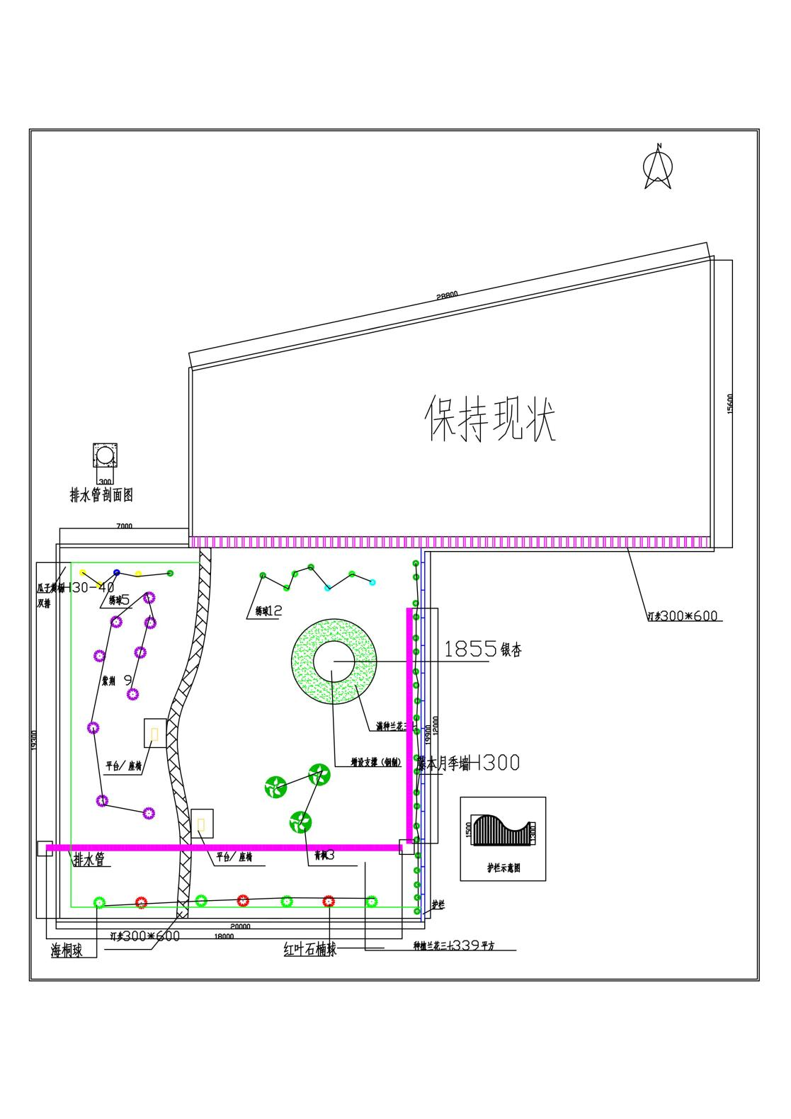
图 2 马陆镇北管村石驳岸平面图（该图仅供投标单位参考，不代表最终实施效果）
3.金山区枫泾镇新义村中国故事基地0074号银杏
古树现状与要求：0074号银杏树龄450年，树高21米，胸围430cm，树冠径16.8米。古树保护范围面积约600平米，内有石质保护围栏，围栏直径10.5米，围栏内外均无地被。树体根系裸露，树体有多处树洞，腐烂蜕皮以及短桩和断枝。本项目主要实施内容为根系复壮，树洞处理，防腐处理，全冠修剪短桩和不平整的断枝，放置透气管，对土壤进行改良和合理施肥，增加土壤透气性，全面恢复古树的生长态势。
工程量参考：防腐30平米，树洞处理20个，场地清理500平米，土壤改良50立方米，设置透气管，满膛脚手架修剪1株，遮阴面积1000平米，全方位喷雾装置1套，复壮1株。

4.金山区兴塔镇新光村3组1096号朴树和1097号朴树
古树现状与要求：1096号古朴树树龄100年，树高8米，胸围163cm，树冠径10米。1097号古朴树树龄100年，树高8米，胸围90cm，树冠径5米。古树保护围栏由于投入使用时间较长，出现多处断裂与脱落，树干及主枝存在多处断枝与开裂，树木加固设施已丧失部分功能，树冠投影范围内地被杂草及藤本植物滋生严重。本项目主要实施内容为修剪防腐，加固设施调整，扩大保护围栏，绿化景观调整和土壤改良。通过措施实施改善古树保护区的景观面貌，消除古树安全隐患，恢复古树长势。
工程量参考：防腐20平米，绿化调整60平米，加固设施调整2套，拆除原有围栏40米，新建保护围栏67米，脚手架修剪2株，复壮2株。

5.闵行区浦江镇浦江郊野公园停车场1515号银杏
古树现状与要求：1515 号银杏树龄100年，树高约8 米，胸围190cm，树冠径 11 米。古树周围为机动车停车场地，古树四周有简易围栏和排水沟，均有不同程度破损。保护范围内有闲置水泥硬质场地，树体本身有大型树洞，多处腐烂蜕皮，以及枯枝。本项目主要实施内容为修剪防腐，树洞处理，清理硬质地坪，新建围栏，新建排水设施，复壮古树根系以及绿化景观布置。通过措施实施全面改善古树的生存环境，促进古树生长态势转好，并为周边居民提供良好的绿化景观。
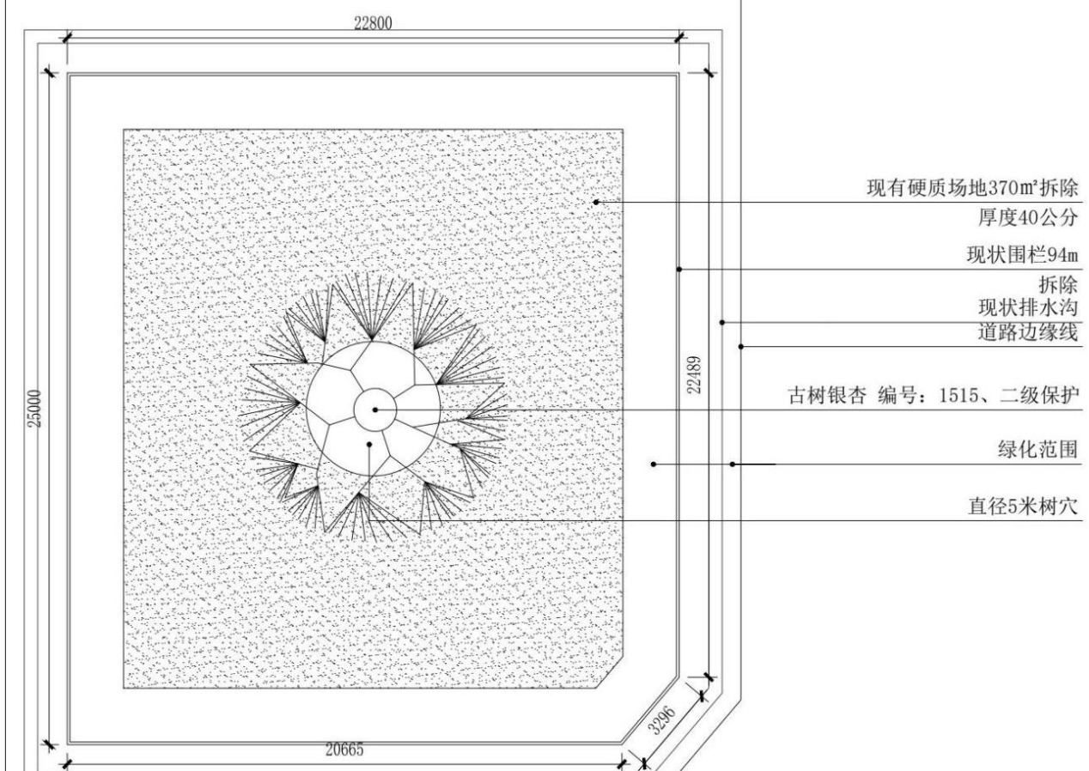
工程量参考：树洞处理3个，场地清理675平米，地坪改造370平米，土壤改良270立方米，铺设覆盖物290平米，引根50平米，绿化景观布置675平米，新建保护围栏94米，新建排水设施24米，脚手架修剪1株，复壮1株。
图 3 郊野公园停车场平面图（该图仅供投标单位参考，不代表最终实施效果）

6.闵行区浦江镇浦锦南路与盐铁塘路东南角0503号银杏
古树现状与要求：0503号银杏树龄100年，树高7米，胸围160cm，树冠径6.75米。古树位于带状绿地内，东侧为河道，西侧为市政道路，整体生长环境较好。树体腐烂较为严重，多处蜕皮，主干树皮与木质部之间有脱落风险。围栏内有较多灌木球，土壤较为板结。本项目主要实施内容为修剪防腐，树体加固，土壤改良，场地清理。通过措施实施使古树树体保持良好状态，防止腐烂进一步恶化，消除树体安全隐患。
工程量参考：防腐8平米，脚手架修剪1株，土壤改良6立方米，场地清理196平米，树体加固设施1套。

7.浦东新区高行镇森兰绿地内0097号银杏
古树现状与要求：0097号银杏树龄400年，树高11.5米，胸围390cm，树冠径8.8米。古银杏生长在由珊瑚树篱、水泥挡墙围合的圆形范围内，面积约850平米，保护区北侧、东侧靠近人行通道，西侧靠近水系。目前古树保护区域边的珊瑚树篱过高过密，挡土墙破旧，出入口没有连接道路，都对市民观赏古树的意愿形成阻碍。保护区内的排水设施和木质铺装有不同程度的破损，已影响到排水功能。树体蜕皮面积较大，有明显的枯枝和未妥善处理的短桩，且保护区内土壤板结严重，妨碍根系生长，地被植物杂乱，局部黄土裸露，景观效果差。本项目主要实施内容为：修剪防腐，树洞处理，土壤改良，根系复壮沟，场地清理，新建排水设施，绿化景观提升。通过措施实施改善古树生长环境，保障树体健康和安全，提升古树保护区域整体景观效果和服务功能，为周边居民提供良好的游憩场所。
工程量参考：防腐6平米，树洞处理3个，脚手架修剪1株，场地清理711平米，地坪改造106平米，土壤改良15立方米，铺设排水设施74米，设置复壮沟19平米，铺设覆盖物64平米，绿化景观调整种植684平米。
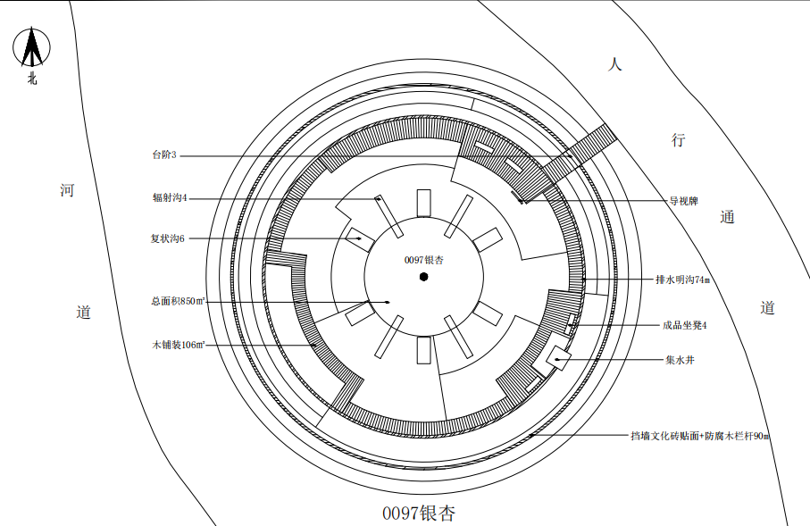
图 4 森兰绿地内平面图（该图仅供投标单位参考，不代表最终实施效果）
8.静安区江宁路239号香樟花园0865香樟、0866香樟和0745广玉兰
古树现状与要求：0865香樟树龄100年，树高16米，胸围250cm，树冠径15.5米；0866香樟树龄100年，树高20米，胸围210cm，树冠径21.5米；0745广玉兰树龄100年，树高20米，胸围180cm，树冠径12.6米。0865号和0866号香樟紧靠假山，受假山压迫一侧根系无法正常生长和呼吸，另一侧根系也有围墙和园路影响。0745号广玉兰位于小区草坪北侧主通道边，受周边高大香樟和周边草坪浇水等因素影响，整体环境比较阴湿，对古树的健康生长产生了不利影响。本项目主要实施内容为修剪防腐，树洞处理，根系复壮，土壤改良，更换地被以及增加树体加固设施。通过措施实施缓解根系受压迫的情况，改善古树生长环境。
工程量参考：防腐4.5平米，树洞处理0.8立方米，土壤改良22.5立方米，引根150平米，场地清理305平米，地被种植280平米，铺设覆盖物25平米，新增树体加固设施（0745广玉兰）1套。

9.徐汇区零陵路791号上影物业0674号广玉兰
古树现状与要求：0674号广玉兰树龄150年，树高8米，胸围250cm,树冠径8.5米。古树位于居住小区内，生长空间狭小，保护范围内有硬质铺装。广玉兰新梢萌发良较少，少量叶片存在黄化现象，主干自基部分叉，多处树皮撕裂或缺失，并形成大型树洞，树冠上层部分直径超过5cm的骨干枝出现枯死，树体结构稳定性差，支撑力都不足。根系生长空间不足，土壤较为板结。本项目主要实施内容为土壤改良，修剪防腐，树体加固和伴生植物更换。通过措施实施稳定树体结构，恢复古树长势。
工程量参考：防腐10平米，树洞处理2立方米，修剪1株，土壤改良6立方米，场地清理20平米，地被种植10平米，新增树体加固设施1套，复壮1株。

10.杨浦区许昌路 230 号0670号广玉兰、0671号广玉兰和1105号朴树
古树现状与要求：0670号广玉兰树龄150年，树高14米，胸围350cm，树冠径15米；0671 号广玉兰树龄150年,树高15米，胸围约340cm，树冠径16米；1105号朴树树龄120年，树高14米，胸围250cm，树冠径13 米。3株古树的生长空间都较为狭小，其中0670号广玉兰位于半圆弧花坛内，北侧为硬质铺装，南侧为高坡花坛草坪，古树下种植小灌木层，树干基部有少量腐烂。0671 号广玉兰位于独立绿地内，四周均为灌木丛、杂木，树体有较多小型树洞和轻微腐烂，树冠上层有明细枯枝。多处支撑锈烂松动，已与树体脱离。1105 号朴树位于独立树池内，周围为植草砖铺装，东侧为围墙、北侧靠近建筑，根系生长受限。树体有多处树洞。本项目主要实施内容为修剪防腐，树洞处理，土壤改良，树体加固，绿化景观提升，铺设覆盖物以及扩大保护区。通过措施实施改善古树生长环境，提升树势，解决古树的安全隐患。
工程量参考：树洞处理3立方米，树体加固设施2套，场地清理216平米，土壤改良86.4立方米，修剪3株，地坪改造42.6平米，复壮3株，铺设覆盖物208.5平米，绿化种植调整11.6平米。
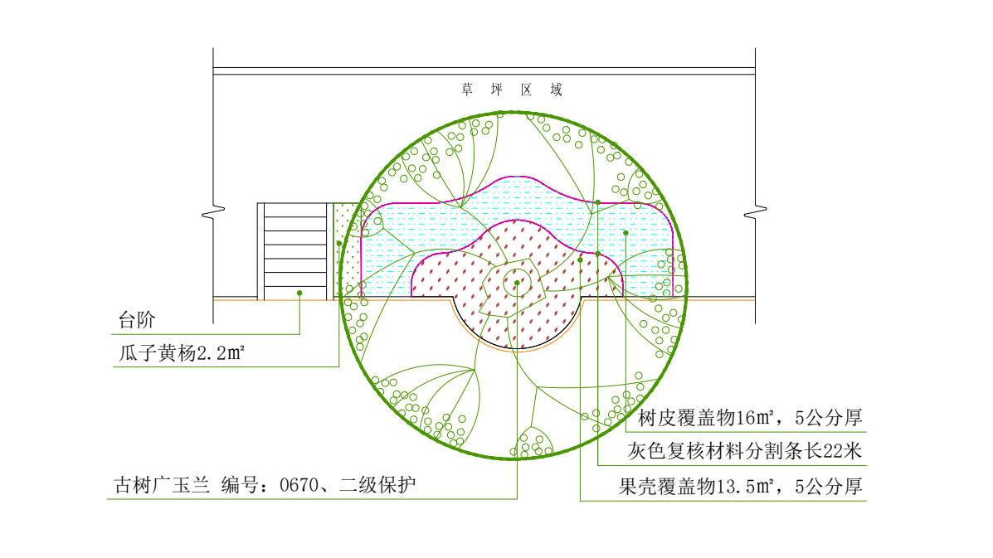
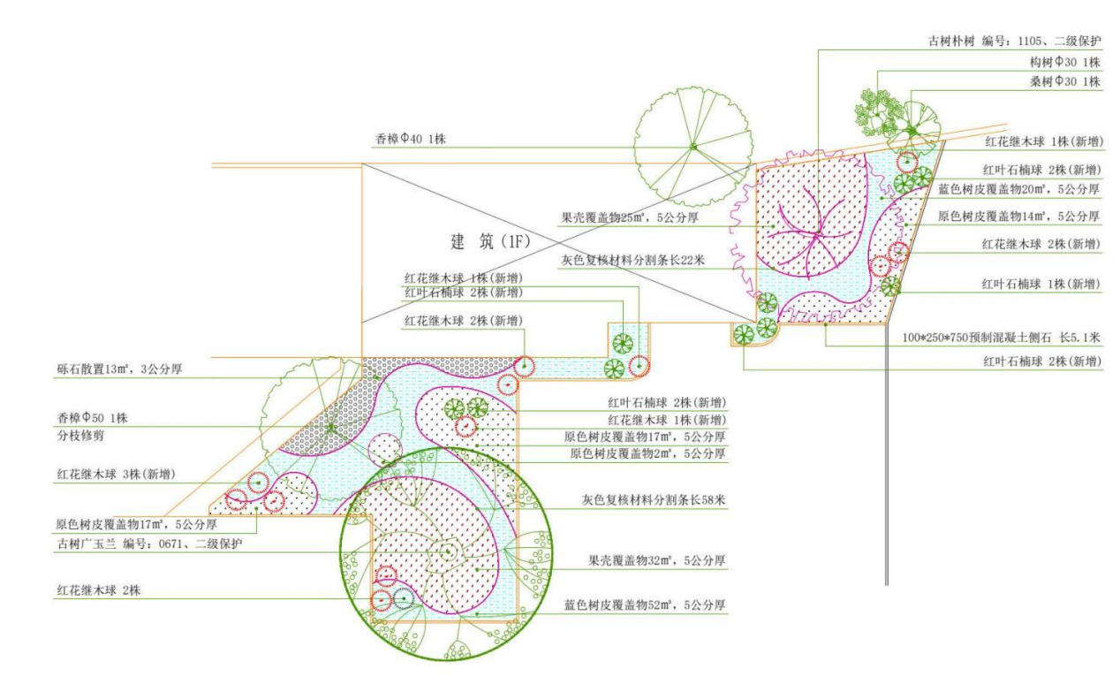
图 5 许昌路230号平面图（该图仅供投标单位参考，不代表最终实施效果）
11.杨浦区上海理工大学上理小区0505号银杏和0506号银杏
古树现状与要求：0505号银杏树龄100年，树高10米，胸围180cm， 树冠径6米；0506号银杏树龄100年，树高11米，胸围150cm，树冠径7米。两株古树分别位于独立小绿地内，其中0505号保护面积约79平米，0506号保护面积约157平米，周边周均有围栏、围墙做封闭空间，但围栏均出现不同程度的破损。0505号树体基部腐烂，有多处瘤状物和树洞，保护区土壤板结。0506号古树围栏破损较为严重，树体亦有多处瘤状物和树洞，保护区范围内有长杂草，乔灌木较多，对古树的光照、通风和养分吸收均有不利影响。本项目主要实施内容为修剪防腐、树洞处理、土壤改良、复壮、场地清理、绿化景观提升、更换护栏以及铺设覆盖物。通过措施实施改善古树生长环境，提升古树生长态势。
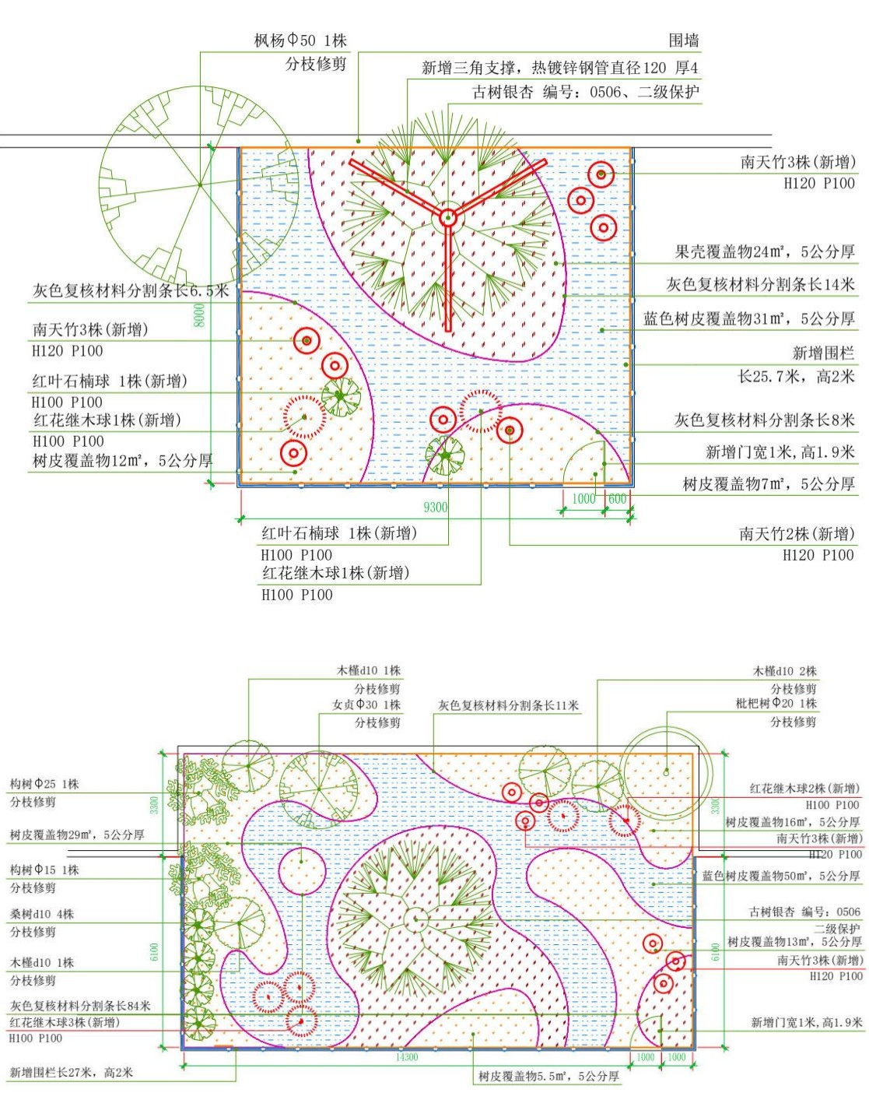
工程量参考：树洞处理3立方米，修剪2株，场地清理227平米，铺设覆盖物343.5平米，土壤改良90.9立方米，绿化调整18平米，复壮2株，建设保护围栏53米。
图 6 上理小区平面图（该图仅供投标单位参考，不代表最终实施效果）

12.长宁区长宁路定西路口西北角1693号朴树
古树现状与要求：1693 号朴树树龄100年，树高18米，胸围220cm，树冠径21米。古树位于独立绿地内，面积约697平米。树基部标高比周边路面高约 1.4 米，坡度较大导致泥土容易流失，表层根系均裸露在外，既影响根系的生长也影响树体的营养吸收。主干分叉处有多处树洞，树冠南北均有大乔木与古树交错，影响古树的光照和通风。古树保护区范围内有硬质铺装，也种植有其他乔灌木与古树争夺养分。周边无古树保护围挡等设施。本项目主要实施内容为修剪防腐，树洞处理，土壤改良，场地清理，绿化景观提升，铺设覆盖物，新建护栏以及新增智慧监测设备。通过措施实施恢复古树根系活力，重新调整古树保护区的平面布局，以曲线构图形成灵动活泼跳动画面，增加景石、装饰小品、古树介绍牌、矮栏杆等，为古树区域增添精致感与趣味性，显著提升古树保护区的整体视觉品质。增加土壤监测、小型气象站等智慧监测设备，用科技守护古树的健康和安全。
工程量参考：树洞处理2.8立方米，场地清理675平米，土壤改良102.6立方米，铺设覆盖物373.5平米，绿化种植调整318平米，新建围栏104米，修剪1株，景观小品1套，智慧化监测设备1套。
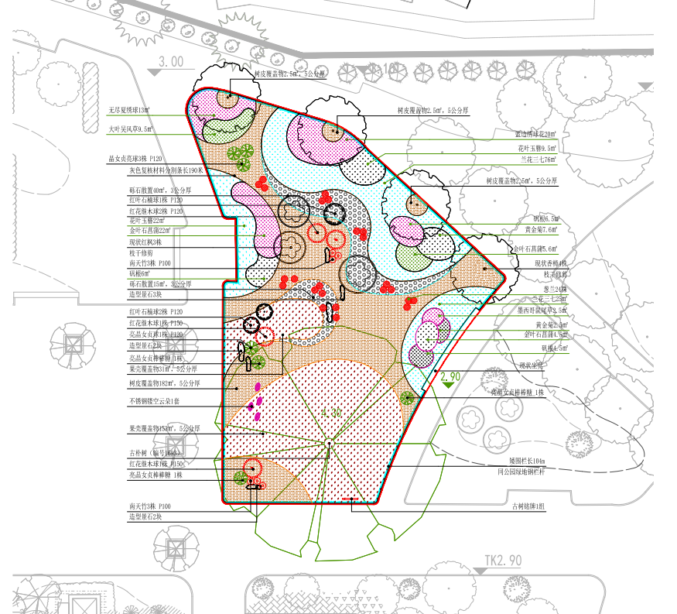
图 7 长宁路定西路口西北角平面图（该图仅供投标单位参考，不代表最终实施效果）
二、古树名木保护设施维护
对分布在本市16个区的45个地下水位监测设备进行日常巡检、故障维修和应急响应，确保该套设备能正常运行，监测数据连续、准确、稳定。采购人已建立云平台监控系统，可实时查看各点位仪器的运行状态、数据质量及报警信息。当采购人通过云平台发现设备异常并通知中标单位后，中标单位需在2小时内响应，并在24小时内抵达故障设备现场进行检修（偏远点位、特殊情况可协商，但不得超过48小时）。维修所需备品备件，3台以内（含3台）设备的更换费用，前往设备点位的交通、人员调度等相关费用均包含在投标报价中。

三、古树名木病虫害专项治理
1.白蚁综合治理
白蚁是上海地区一种较为常见的季节性害虫，古树是其喜食寄主，尤其在市中心的风貌保护区内，老洋房和树木的白蚁互相影响，需要长期稳定地治理才能解决问题。根据对上年度白蚁发生情况的排摸，本年度对67株已有饵站的古树进行持续的巡查与监测，另有11株新增古树纳入饵站安装、巡查和防治工作中，共计78株，点位分布在普陀，黄浦，徐汇，长宁，浦东和松江6个区。
2.桂花溃疡病
桂花溃疡病是一种发生在古桂花树上的隐蔽性较强，危害性较高的真菌型病害，该病一旦爆发具有较强的传染性，且严重影响古桂花的健康和景观面貌。加之桂花在本市整体绿化中占有重要一席，因此有必要对全市古桂花开展专项防治工作。桂花溃疡病主要采取“预防为主，防控结合”的方法进行防治，具体方法如下：
（1）主要药剂为阿米妙收1000倍+碧护8000倍，凯润1500倍+碧护8000倍，可杀得叁仟1000倍，药液需彻底混匀。
（2）对发生危害的古桂花，在8月底、9月、10月每隔10天打一次药，年累计10次左右。三种药物穿插轮换使用；对于预防性质的古桂花，可选择在4月（重点）、9月（重点）、10月各打一次药，年累计3次。
（3）喷药顺序为叶片、小枝、大枝、主干。叶片正背面、分叉、伤口、截干处。主干需反复喷透。
防治对象共131株，其中黄浦区2株，徐汇区14，长宁区1株，杨浦区1株，宝山区1株，闵行区3株，嘉定区18株，浦东新区11株，松江区22株，青浦区40株，奉贤区2株，金山区11株，崇明区5株。
3.技术标准
古树名木病虫害专项治理需参照下列标准执行：
（1）《上海市古树名木和古树后续资源管护技术规范》DB31/T 682-2025；
（2）《绿化植物保护技术标准》DG/TJ 08-35-2025;
4.质量要求
（1）药剂。古树名木病虫害专项治理的药剂及其使用应符合国家相关规定。提倡使用高效低毒的环保药物。病虫害专项防治药剂应具备《农药登记证》《农药生产许可证》和产品质量检验标准等三证。严禁使用已被国家相关部门禁止使用的氯丹等持久性有机污染药物；严禁使用剧毒药物三氧化二砷（俗称砒霜）、毒死蜱和敌敌畏。
（2）经过一个防治周期白蚁危害情况得到明显改善，桂花溃疡病未大规模爆发（参照防治前后白蚁及桂花溃疡病的危害程度）。
四、古树名木健康评估
本项目旨在采购专业的古树名木健康检测服务，本年度对杨浦、长宁、闵行、宝山、浦东5个区共计70株古树开展全面的健康体检工作。中标单位需严格按照相关技术规范，利用专业无损检测设备，完成古树基本情况采集、SPAD值测定、树干空洞探测及根系分布扫描等工作，并出具科学、准确的检测报告，为后续的古树保护与复壮提供数据支撑。
1.检测对象与范围
检测数量：70株古树。
分布区域：上海市杨浦区、闵行区、宝山区、浦东新区。
工作内容：包括但不限于古树基本情况调查、SPAD值测定、树干空洞探测、根系分布扫描及数据整理分析。
2.检测内容及技术要求
中标单位按照以下技术指标开展检测工作：
（1）古树基本情况采集
全面采集并核实古树的基础信息，包括但不限于：树种、树龄、树高、胸径、冠幅、生长势、病虫害情况、生长环境和保护设施情况等，确保“一树一档”信息准确无误。
（2）SPAD值测定
检测时间：须严格安排在每年8月至9月期间进行。
采样方法：每株古树按东、南、西、北四个方向，各随机挑选3根标准枝条（共计12根枝条）。
测量要求：使用SPAD计对选定枝条上的健康成熟叶片进行随机15次有效测量，最终计算并记录单株SPAD值的平均值。
（3）树干空洞探测
初步检测：首先对每株古树的树干进行全面的初步空洞筛查。
截面测定规则：
若初检结果正常（无空洞）：对树干选取3个基本截面进行详细测定，位置分别为根颈处、胸径处（1.3m处）以及距地面2.5m处。
若初检发现空洞：须以空洞中心为基准，向上、向下延伸至空洞边缘外，各选取1个截面（共计增加2个截面）进行精准测定，以明确空洞的三维形态与范围。
（4）根系分布扫描
常规扫描区域：在场地条件允许的区域，以树干中心为起点，向外延伸至树冠垂直投影外5米处。
扫描密度：沿半径方向每隔1米设置一条扫描测线进行连续扫描。
受限区域处理：对于受周边建筑、硬质铺装以及乔灌木等场地条件限制的区域，中标单位需根据现场实际情况，科学合理地确定扫描范围及测线数量，并在检测报告中予以专项说明。
3.成果交付
检测报告：检测工作完成后，中标单位需按“一树一报告”的标准，提交详细的古树健康检测评估报告。报告需包含各项检测数据、无损检测成像图谱、根系分布情况和健康等级评估。
数据入库：所有检测原始数据及分析结果需按照采购人要求，格式化整理并录入指定的古树名木信息管理系统。

第二部分 技术要求
本项目所涉及的古树复壮技术措施以及保护设施设置安装等内容的技术标准均需符合《古树名木和古树后续资源管护技术规范DB31/T682-2025》的技术要求，病虫害专项防治要符合《绿化植物保护技术规范》DG/TJ 08-35-2025的技术要求。除上述两个技术标准外，其他施工项目也要符合本市现行的其它建筑工程、园林养护的技术规范。
一、修剪
1.修剪原则
修剪枝条时宜保留体现古树自然风貌和年龄的无安全隐患枯枝。应梳理多余萌蘖枝、过密枝、严重病虫枝、下垂枝、重叠枝等。偏冠、倾斜的古树，易产生安全隐患的枝条宜逐年短截。高大乔木四级分枝以下枝条不宜短截或疏截。
2.修剪时间
常绿树宜在换新叶前修剪。落叶树宜在落叶后与新稍萌动之前修剪，避开下雨天、高温天和冰冻期。易伤口流胶的树种应在休眠期进行修剪。有安全隐患的枝条应及时修剪。
3.修剪技术
（1）根部萌蘖枝修剪符合下列要求：
长势衰弱的古树应适当选留萌蘖枝；独本树木应保留离树较远萌蘖枝条2枝～3枝；丛生树木应去弱枝留强枝，适当保留健壮的更新枝条。
（2）树冠枝条修剪符合下列要求：
整理顶部枝条时应使用脚手架、登高车等登高设备，或使用高枝油锯，不应徒手攀登；短截切口靠节，剪、锯口应在剪口芽的反侧呈45°倾斜，剪锯切口平整；直径大于50 mm的大枝修剪，先在枝条背面锯一切口，后在枝条正面锯。直径大于30 mm的剪、锯口应进行消毒处理，并涂抹伤口愈合剂；保留的无安全隐患枯枝应进行防腐处理。
二、防腐
1、防腐原则
树体创伤处应及时进行清腐处理，宜采取开创式引流。
2、防腐工序
（1）清腐。对树体创伤部位采用适宜刀具及时进行清腐，清腐应完全，不伤害活体组织。
（2）消毒。清腐后的创伤组织应使用5%硫酸铜或5‰高锰酸钾消毒。
（3）涂抹或炭化。消毒后的创伤组织干燥后应涂抹防腐剂，如桐油8次～10次。
三、树洞处理
1.处理原则
树洞处置宜采用开放式处理。当树洞的规模和位置影响到树体稳固，或有特殊景观需求，可进行填充修补。
2.处理时间
树洞处置宜在休眠期进行，避开冰冻天及雨天。
3.修补技术
（1）开放式修补符合下列要求：
a)采用开放式处理，应先开展树洞内的清虫工作，然后按防腐要求完成防腐工作；
b)朝天洞和易积水的树洞应在洞口做罩面，罩面应朝斜下方倾斜且略长于洞口；
c)朝天洞和易积水的树洞应在树洞底部打孔引流。
（2）采用填充式修补，应符合GB/T 51168中堵洞修补的规定。
四、遮阳
遮阳应符合以下要求：遮阳网形式上可采用固定或可调节式。遮阳网应固定牢固，避免散架倒伏。遮阳网高度应高于树冠最高点1.0 m以上，四面遮阳网距离树冠应大于0.5 m。四面遮阳网顶端应低于顶部遮阳网1.5 m。顶部遮阳面积应控制在总遮阳面积的60%～80%。四面遮阳面积中,西北面应大于2/3，东南面应小于2/3。
五、喷雾
喷雾应符合以下要求：喷雾应覆盖整个树冠。喷雾设施雾状水滴直径应小于0.1 mm。树冠下不应积水,可安装树穴防湿伞。人工喷雾应根据天气确定时间和频率，也可设置自动感应装置。
六、土壤改良
1.土壤检测
在土壤改良前，应对其周边土壤进行检测。检测内容为土壤pH值、土壤密度、土壤通气孔隙度、土壤有机质含量和土壤微生物等理化性状。
2.改良方法
若土壤检测结果不符合《绿化种植土壤CJ/T 340》的要求，可采用种植地被、松土、挖土壤沟、施有机肥、换土等方法进行土壤改良。土壤改良应尽量选择树木休眠期进行，严禁在树木生长旺盛的夏季。土壤改良过程中严禁采用大型机械设备，避免伤根。
3.种植植物
复壮的浅根性古树若需种植植物改良土壤，宜在古树保护区范围外缘籽播浅根地被植物。
其他需要复壮的古树在古树保护区范围内可选择种植同种小树或种植能促进古树生长的地被，不应种植地下根系发达的地被。
种植前应根据实地情况进行规划设计，宜选择多个品种种植。种植时不宜过深，避免伤根。地被植物应种植在离树干1.5 m外侧。
4.松土
生长势处于一般或衰弱的古树，可在其保护范围内适当松土，具有浮根现象的树种除外。
5.挖土壤沟
对于密实土壤的改良可采用土壤沟或坑改土的方式。土壤沟或坑改土应符合《城市古树名木养护和复壮工程技术规范GB/T 51168》的规定。
6.施有机肥
古树生长势处于衰弱或生长势转为衰退状况时，可在其保护范围内适当施腐熟的有机肥。宜选在树木生长期前施有机肥，以穴施为主，施肥时不应损伤根系。挖穴位置应在古树树冠垂直投影的外缘，间隔1 m挖穴，长宽深宜为0.2 m×0.2 m×0.6 m。挖穴位置应每年轮流替换。
7.换土
古树周边的土壤中的有害物质超标时，应及时更换周边土壤。更换的土壤指标要求见《园林绿化养护标准DG/TJ 08—19》。
8.去土
非正常加高的土层应视具体情况一次或多次去除土层。
七、根系复壮
1.接种菌根菌
宜选择能促进古树生长的菌根菌接种。接种时间在春季和秋季，以春季为佳；接种时应在晴天或多云天气进行。应在树冠投影范围内挖3个～4个接种菌穴或沟，见古树须根后，将菌根菌接种在古树须根上，覆原土。
2.浇施生根制剂
应在根部浇施生根制剂。生根制剂浓度应根据不同植物配置。生根制剂应每周浇施1次，连续施用4次。
3.引根
根系分布不均匀时可采用人工引根。引根的区域为根系受损区域或吸收根分布较少的区域。
引根时符合下列要求：
a)引根位置应从离树干最远端的根系生长位置朝树干方向进行；
b)应将土壤中的砖块、垃圾清理干净；
c)对挖到的断根、烂根应进行伤口处理，并用保湿剂保护根系；
d)原土壤应消毒并与营养土混合后回填；
e)引根结束后应在引根区域内打洞灌注植物活力素。
八、植被结构调整
古树保护区范围内对古树正常生长有影响的乔木应移除；保护区内共生的乔木，应适当修剪影响古树采光的枝条，并对朝向古树方向的根系采取断根屏蔽措施。
古树保护区范围内可保留争夺土壤水肥能力较弱且生长正常的灌木，其余应移除。
古树保护区范围内根系发达、争夺土壤水肥能力强的竹类植物和地被植物应清除。
古树病原菌的转主寄主植物、寄生植物和藤本植物应清除。
古树保护区范围内的杂草应人工拔除，不应使用除草剂。
九、铺设覆盖物
古树保护区内的裸露表土适宜种植地被植物或铺设覆盖物。具有浮根现象的古树应保留浮根，不种植地被植物或覆盖。覆盖物应符合下列要求：
a)覆盖物宜为有机覆盖物，其质量满足《绿化有机覆盖物应用技术规范DB31/T 1035》的要求；
b)铺设覆盖物时距离树干不应小于15 cm，厚度为2 cm～5 cm。
十、建围栏
1.围栏样式
根据古树生长环境选择与之相适应的围栏方式，如仿木围栏等，围栏材料应坚实、稳固，美观。有条件的区域可设置电子围栏。
2.建设围栏工序
（1）制定围栏的范围及规划图纸。围栏应设置在古树保护区边缘。
（2）对围栏处土壤进行探根，了解根系的分布情况。
（3）避开古树根系，选择围栏桩基点。
（4）挖设点状基坑，并填充水泥。
（5）安装围栏。
十一、树体加固设施
1.一般要求
树体倾斜、树体劈裂、树洞明显、树干中空、树干截面仅剩三分之二以内或处于河岸、高坡风口、易遭风折或倒伏的古树应加固。
加固方式的选择与古树的形态和现场环境相协调，加固方式有支撑、拉攀、支撑与拉攀相结合、置石、抱箍等形式。
无论何种加固设施，在与树体接触处均应加垫厚度为8mm～10mm橡胶垫。
2.加固形式
树体较小低矮倾斜的树木宜采用置石或仿生支撑。
树体高大、主干或主枝倾斜度大的树木，宜采用钢管支撑，结合钢丝绳拉攀加固。
主干或主枝倾斜度小，附近有附着物的树木宜采用钢丝绳拉攀加固。
主干或主枝破损、劈裂、有断裂倾向的树木，应使用抱箍加固。
3.仿生支撑
（1）支撑应与树干倾斜方向垂直投影处同一平面。
（2）支撑点应符合GB∕T 51168的要求。
（3）支撑基础截面的地下部分应大于地上部分，直径大小与树体相对应。宜采用十字形或板凳式基础。
（4）用12 mm～14 mm钢筋制作成钢结构骨架，顶部为丫型和被支撑树枝吻合，底部与基础焊接。用塑料波纹管做外膜，自下而上用水泥混凝土浇注，再在外部美化成仿生树皮。
4.置石支撑
支撑方向和支撑点的要求见仿生支撑。应在古树倾斜方向下放置置石，树木与置石接触面应垫橡胶垫层。
5.钢管支撑
（1）支撑方向、支撑点与支撑基础的要求见仿生支撑。
（2）支撑钢管与树体应通过抱箍相连接。抱箍的形状应贴合树干形状，且抱箍应为可调节抱箍。
（3）应选择直径100 mm～200 mm，管壁厚度在5mm以上的钢管作为支柱。宜采用厚度不小于6 mm的钢板作为抱箍的材料。
（4）钢管和抱箍或托板表面应涂一层颜色与周围环境相协调的防腐漆。
6.拉攀
（1）应选择直径10 mm～12 mm的钢丝绳在树体倾斜的反向用二根钢丝绳拉攀，二根钢丝绳夹角为45°。
（2）靠树端应用包有8 mm～10 mm橡皮圈的可伸缩环固定。
（3）固定端应采用承载力适宜的锚根，并配花蓝螺丝用于调节。
7.抱箍
（1）抱箍的数量和位置应根据树体劈裂长度和有利于加固要求来确定。
（2）宜采用厚度不小于6 mm的钢板作为抱箍材料。抱箍应为可调节抱箍，且在表层涂防腐漆。
十二、铺设透气铺装
1、透气材料的选择
根据古树生长的环境选择合适的透气铺装材料，如透气砖、植草砖、青砖或者架空木栈道等，在筛选时应选择坚固、透水性强、美观的材料。
2、铺装工序
（1）对铺装透气材料的范围进行土壤平整，并适当压实
（2）铺设黄沙找平（透气砖、植草砖、青砖），严禁水泥勾缝。
（3）铺设透气材料（透气材料间不应勾缝，底层不得采用水泥等不透气材料）
十三、铺设排水设施
1.铺设排水设施的选择
排水设施可根据古树环境及人群活动情况选择排水沟或地下排水管，必要时可配备集水井和水泵，保证保护范围内的雨水及时排出，同时又能保证行人的安全。
2.观测井
当古树保护区处于地势低洼易积水的区域时，宜设置观测井进行水位观测。观测井的设置符合下列要求：
（1）应在古树保护区边缘没有根系的位置挖掘；
（2）直径宜为0.3 m，深1.2 m～1.5 m；
（3）井内应放置外侧罩有无纺布，密布壁孔的管材；
（4）上侧应设置观测井盖。
3.排水沟
古树保护区处于地势低洼易积水的区域时应设置排水沟。排水沟的设置符合下列要求：
（1）应设置在古树保护区外侧相对低洼处；
（2）剖面为倒梯形，上宽下窄，坡度宜为0.3%；
（3）应与河道或市政管道连接，不应与污水管道相连；
（4）外侧应设置单向开启阀门，避免外水倒灌。
如排水沟为暗沟，则暗沟填充的材料应选择颗粒大，不易老化粉碎的材料，如石子、陶粒等，同时还应在入水口处安装过滤网，避免暗沟阻塞。
4.地下排水管
铺设排水管时，应选择耐老化，不易变形的PE管或是盲管，直径可根据古树保护范围大小和水量进行选择，应在入水口处安装过滤网，如管道较长，还应在中间设立窖井，便于对管道进行疏通。

第三部分 施工安全
古树名木作为不可再生的自然与文化遗产，其复壮工程具有极高的特殊性与敏感性。加之部分古树处于居住区、公园绿地等人口稠密区域，为确保古树在复壮过程中的绝对安全，同时保障施工人员与周边环境的安全，投标单位应根据以下要求制定详细的安全施工方案和应急响应方案。
一、施工单位应严格遵守《中华人民共和国安全生产法》。在各工序施工前后，应事先了解现场情况，制定安全技术措施。
二、施工单位应落实安全责任制，进场前必须对所有施工人员进行古树保护专项安全教育与技术交底，明确“一树一策”的技措复壮方案。
三、古树保护范围内严禁大型机械驶入或停放。确需使用小型机械的，必须停留在古树根系分布区外进行，严禁驶入或停放在古树树冠垂直投影范围内。在古树根系分布区进行土壤改良、开挖复壮沟或埋设通气管时，应以人工开挖为主。
四、禁将脚手架、支撑杆、缆风绳等直接固定在古树上；严禁在树干上刻划、敲钉、攀爬或剥损树皮。
五、进行树冠修剪、枯枝清理或树洞修补时，凡涉及到高空作业，作业人员必须佩戴安全帽、系挂保险安全带。高空作业下方必须设立警戒区，并安排专人看护，严防断枝坠落伤及人员或树体。
六、古树保护区内严禁堆放施工物料。各类消毒剂、防腐药剂、防治药剂需妥善保管，防止泄漏污染土壤。地下水位标高以下及距水井、水塘、河道等水源地6米以内的区域，严禁设置土壤药物屏障，防止发生水质污染事故。
七、施工操作需要接电源的，应由具备电工专业岗位证书的人员操作。
八、古树保护区内禁止明火，禁止吸烟。
九、密切关注天气变化，避免在大风、暴雨、雷电等极端天气下开展施工作业。
十、制定古树断枝、倒伏或人员受伤的应急救援预案。
十一、每日施工结束后，必须及时清理现场产生的枯枝、腐木、建筑垃圾及废弃药剂包装，保持古树周边环境卫生，消除安全隐患。

管理（技术）人员配置表
序号 | 岗位类别 | 岗位名称 | 配置要求 | 配置数量
1 | 管理人员 | 项目经理 | 具备园林绿化专业或林业专业的高级职称 | 1
2 | 管理人员 | 项目副经理 | / | /
3 | 管理人员 | 养护主管 | / | /
4 | 管理人员 | 工程师 | 具备园林绿化专业或林业专业的中级职称 | 2
5 | 其他专业技术人员 | 质量员 | 具有相应的职业培训合格证 | 1
5 | 其他专业技术人员 | 安全员 | 具有相应的职业培训合格证 | 1
5 | 其他专业技术人员 | 资料员 | 具有相应的职业培训合格证 | 1
5 | 其他专业技术人员 | 施工员 | 具有相应的职业培训合格证 | 1
5 | 其他专业技术人员 | 机械员 | / | /
根据本项目设施量，投标人需配备一定数量的一线养护作业工人，其中：一线养护作业工人中的主要技术工人必须满足以下要求：
一线主要劳动力配置表
序号 | 岗位类别 | 岗位名称 | 要求配置最低数量
1 | 一线劳动力 | 绿化工 | 其中高级绿化工不少于1人，中级绿化工不少于3人
2 | 一线劳动力 | 上树工 | 1名

